# Aula 2 – Ingestão de Dados com Sqoop

**334409 - Charles Cavalcante**

# **Exercício 1: Reconhecimento do Ambiente e Importação – MySQL 🡺 HDFS**

sqoop import --connect jdbc:mysql://quickstart:3306/retail_db   
--table products --warehouse-dir /user/mysql --delete-target-dir   
--username root --password cloudera --where "product_price > 100"

# Número de registros no MySQL

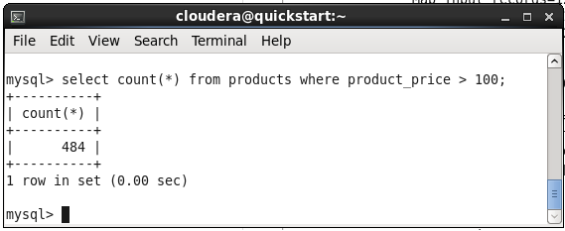

# Saída do sqoop

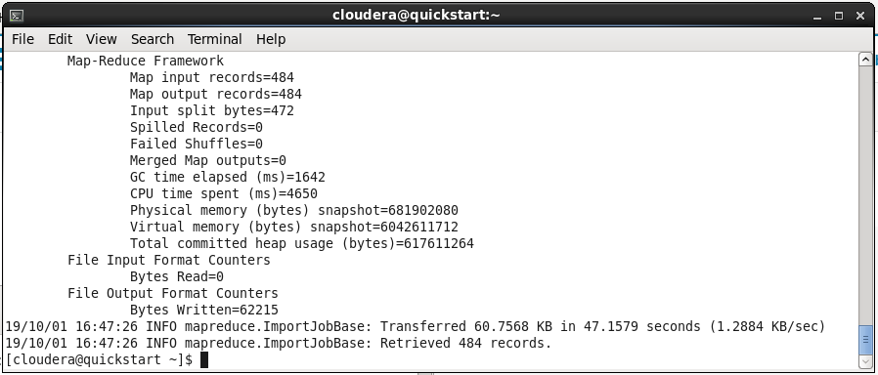

# **Exercício 2: Exportação – HDFS 🡺 MySQL**

# Saída do sqoop

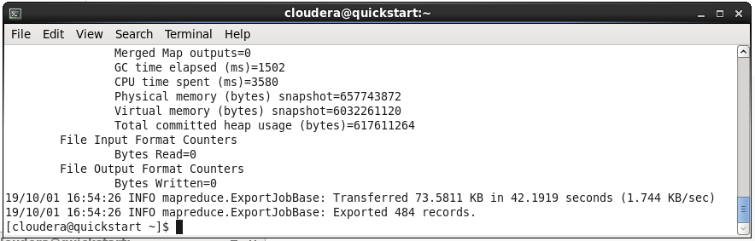

# Número de registros no MySQL

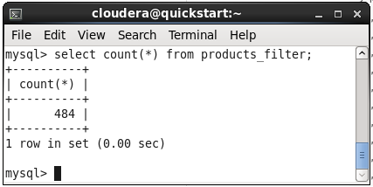

# **Exercício 3: Otimização do processo de importação**

### Importação da tabela “customers” (52.056 segundos)

### 

### Importação da tabela “customers” utilizando a opção “split-by” (48.9813 segundos)

### 

### Foram gerados 4 mappers

### 

### Importação da tabela “customers” utilizando a opção num-mappers=10 (98.7485 segundos)

### 

### Foram gerados 10 mappers

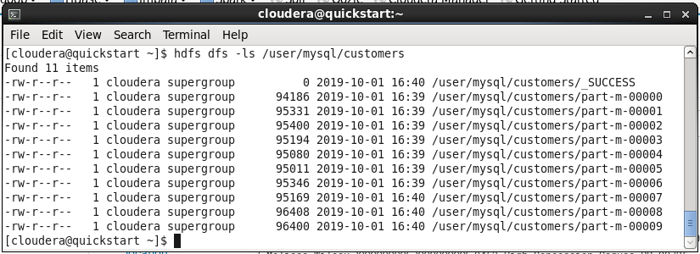

# **Exercício 4: Importação com camada de metadados no HIVE**

# Saída do sqoop

# 

# Verificação no Hive

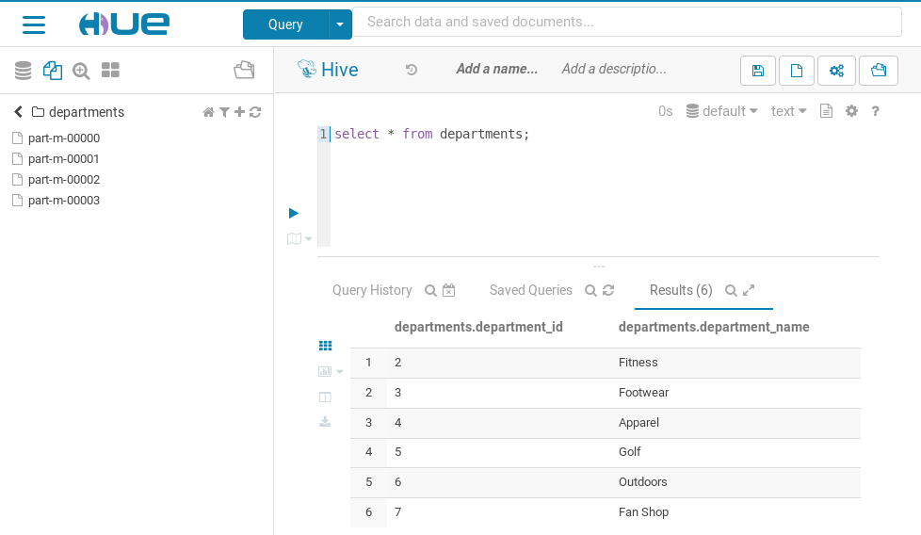

# **Desafio**

# Importação da tabela orders para o Hive com split pela chave da tabela (order_id)

sqoop import --connect jdbc:mysql://quickstart:3306/retail_db   
--table orders --target-dir /user/mysql/order_groups   
--hive-import --hive-table orders --delete-target-dir --split-by order_id   
--username root --password cloudera

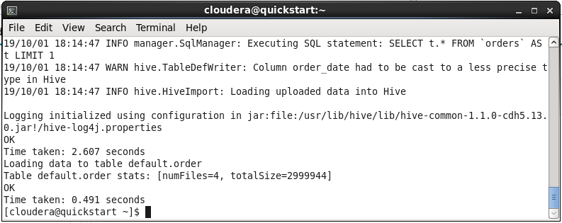

# Importação via sqoop de uma tabela nova chamada orders_group, oriunda de uma agregação feita na order_items, sumarizando o valor da venda. Faça o split pela chave estrangeira order_item_order_id

#### **query que será utilizada:**

SELECT order_item_order_id, SUM(order_item_subtotal) AS order_item_total   
FROM order_items   
GROUP BY order_item_order_id;

#### **comando no sqoop**

sqoop import --connect jdbc:mysql://quickstart:3306/retail_db --query 'SELECT order_item_order_id, SUM(order_item_subtotal) AS order_item_total FROM order_items WHERE $CONDITIONS GROUP BY order_item_order_id' --hive-import --hive-table order_groups --delete-target-dir --split-by order_item_order_id --username root --password cloudera

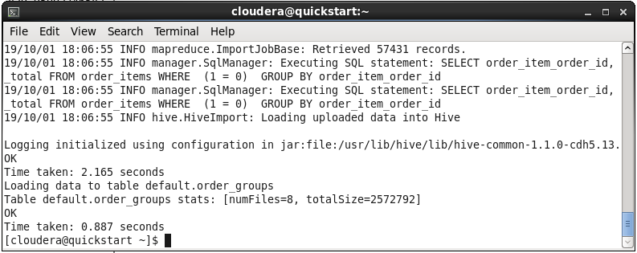

# Resultados Esperados

# 1) Tabela orders

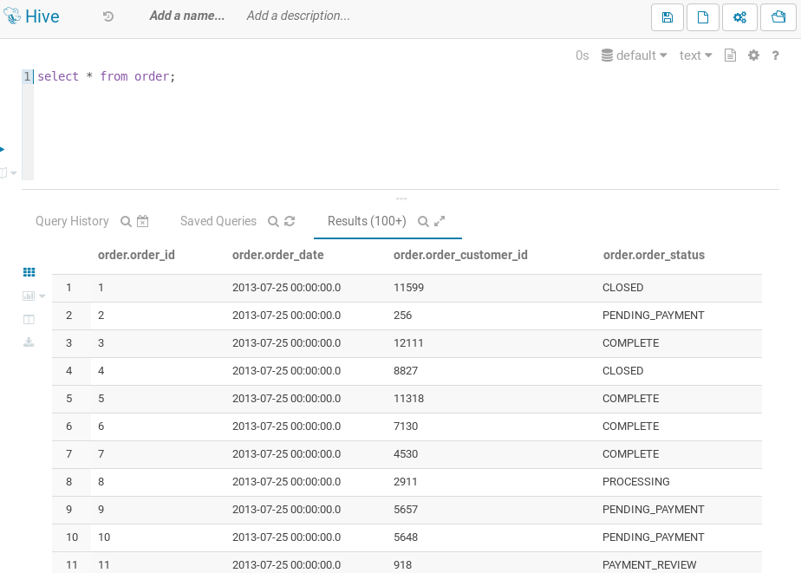

# 2) Tabela orders_group

# 

# 3) Pedidos agrupados com a data em que ocorreram

SELECT orders.order_id, orders.order_date, order_groups.order_item_total

FROM orders

INNER JOIN order_groups ON orders.order_id=order_groups.order_item_order_id;

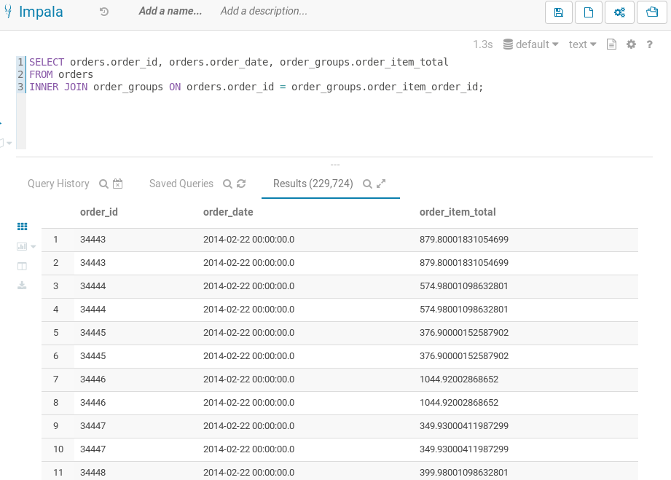

P.S. a consulta no Impala demorou 1.2 segundos, a mesma consulta no Hive demorou 38.4 segundos.